益阳市箴言中学高二下期入学考试地理试卷
命题：高二备课组 时量：75分钟 分值：100分
注意事项：
1．答题前填写好自己的姓名、班级、考号等信息
2．请将答案正确填写在答题卡上

第I卷（选择题）
一、单选题（每小题只有一个答案正确，每小题3分，共48分）
汽车遮阳板可以减轻正前方或侧前方刺眼的阳光对司机视线的干扰。一般的家用轿车的遮阳板被折叠安装在司机的头顶位置，司机可以根据阳光照射角度，合理使用遮阳板来保障行车安全。图左为汽车遮阳板示意图（下翻90°），图右为某地（117°E，25°N）某老师每天驱车上下班的路线图。据此完成1～2题。
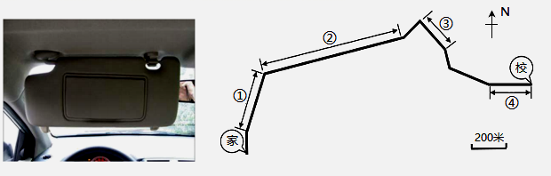
1．2021年1l月10日17时，为避免阳光从街道正前方射入眼睛，该老师在下班途中最需打开遮阳板的路段是（ ）
A．① B．② C．③ D．④
2．若不考虑天气及其他人为因素，下一次在相同时间、相同地点遇到上述情况，最可能是（ ）
A．2月14日 B．6月18日 C．8月2日 D．12月15日
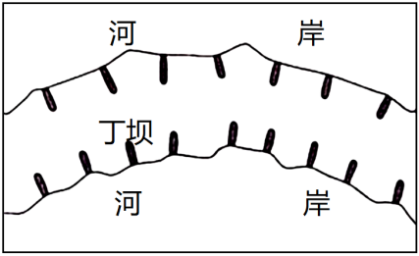
丁坝是一种水利工程设施，是一段伸入河水（或海水）中的堤，其一端与河（海）岸相接，另一端伸入水城中，与堤岸构成“丁”字形（下图）。莱茵河流经西欧，是世界最繁忙的河流航道之一。莱茵河和黄河下游部分河段都建有丁坝。据此完成3～4题。
3．莱茵河丁坝建成后，主航道（ ）
A．流量减少 B．水流变缓
C．淤积加重 D．增加航道水深
4．不同于莱茵河在两岸修建丁坝，黄河下游仅在一岸修建丁坝。推测黄河下游丁坝位置及主要作用分别是（ ）
A．凹岸、少泥沙淤积 B．凹岸、轻流水冲刷
C．凸岸、少入海水量 D．凸岸、提高冲淤能力
“行进在大峡谷，满眼的大山架起凝重厚实的躯体，脚下的江水唤出低吟的浪涛。险恶的地理环境中，佤傈族同胞生息劳作在这里，除了江边有少许的水田外，佤傈族人在陡峭的大山上垒石造地，在飘游的白云间扎木盖房，真可谓山多高，地多高，人也多高。为在大山上立稳脚跟，具有坚韧不拔性格的佤傈人发明了千只脚落地式的建筑，即用众多高高矮矮的木柱支撑着房屋。” 读野外考查游记，回答5～6题。
- 作者文中描述的地点位于（ ）
A. 青藏高原 B. 天山北麓 C. 江南丘陵 D. 横断山区
- “千只脚落地式”房屋主要与当地何种自然条件相适应（ ）
A. 地形 B. 气候 C. 水源 D. 土壤
季风指数是季风现象明显程度的量值，其大小反映一个地区季风环流的强弱程度。下图示意我国东部地区1880～2000年的夏季风指数(a)和冬季风指数(b)距平(距平是某一系列指数值中的每一个数值与平均值的差)值曲线。读图完成7～8题。
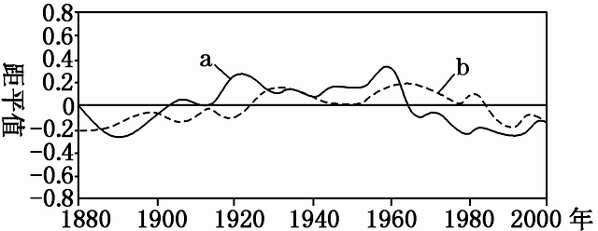
7．1960～1970年，与多年平均状况相比( )
A．华北地区寒潮多发 B．东北地区河流春汛提前
C．天山雪线偏高 D．南方地区羽绒服滞销
8．下列年份，我国江淮地区梅雨期偏短的年份是( )
A．1880年 B．1920年 C．1980年 D．2000年
某研究小组对黄土高原的黄土峁坡地进行大台田、隔坡梯田、大鱼鳞坑三种模式的改造试验。下图示意同一黄土峁坡地治理工程完成后第10天，不同模式表层土壤含水率的变化。据此完成9～10题。
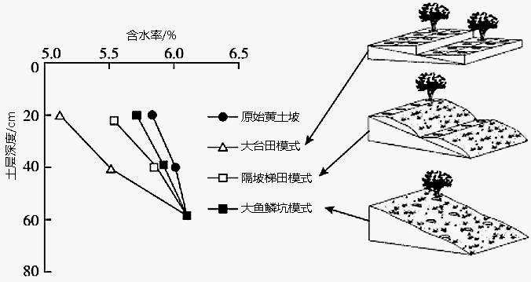
9．图中所示大台田治理模式表层土壤含水率低的主要原因是（ ）
A．土层厚度小，储水空间有限 B．植被覆盖面积广，水分吸收多
C．土层开挖面积大，水分蒸发快 D．地形垂直坡面大，水分流失快
10．一次降雨过后，不同模式表层土壤含水率最高的可能是（ ）
A．原始黄土坡 B．大台田 C．大鱼鳞坑 D．隔坡梯田
水量盈余率＝流入量/流出量，是衡量水库蓄水量变化的重要指标。下图示意某水库各月水量盈余率变化。读图完成11～12题。
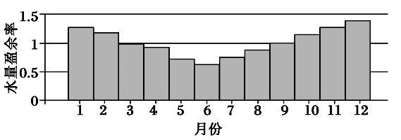
- 该水库储水量( )
A. 12月份最大 B. 3月份最小 C. 6月份最小 D. 9月份最小
12. 据图可知，该水库( )
A. 汛期流出量最大 B. 枯水期流出量最大
C. 有调洪补枯的作用 D. 主要用于水电
塔里木河沿岸生长着高大乔木胡杨林,其种籽随风飘落、快速发芽,幼苗扎根于无水流的淤泥表土而生长。胡杨林随河曲的发展、变迁而发育演替。据此完成13～14题。
13．胡杨树种籽发芽、幼苗生长最适宜在（ ）
A．高处台地上 B．低处阶地上 C．河漫滩地上 D．河边浅水区
14．塔里木河沿岸胡杨树幼苗成活的最佳时期是（ ）
A．两次洪峰之间 B．最后一次洪峰后
C．每次洪峰后 D．第一次洪峰过后
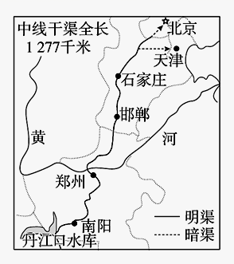
下图是南水北调中线干线工程路线示意图，在输水工程中，输水道采用明渠和暗渠两种方式，明渠输水采用与沿线河流立交方式，不与地表水发生水体交换，暗渠则采用地下涵管输水方式。据此完成15～16题。
15．在南水北调中线工程中，明渠、暗渠输水道如此设计主要目的是（ ）
A．避免水分蒸发 B．节约耕地资源
C．确保水质良好 D．保障水量供应
16．图中黄河以北部分地区将生产冬小麦的土地季节性休耕，种植雨热同季的春玉米。该做法可以（ ）
A．提高太阳辐射利用率 B．缓解地下水紧张状况
C．增强农作物抗旱能力 D．改善土壤肥力和性状

第II卷（非选择题）
二、非选择题
17．阅读图文材料，完成下列问题。（12分）
材料一：我国广西西北部百色市有一个常年被厚重的白雾所笼罩的天坑一白洞天坑（左图）。白洞天坑的坑口长和宽分别达220米和160米，最深的地方达312米。天坑底部生长着大量的植被，是人迹罕至的自然之地。
材料二：在白洞天坑以东距离不到五百米的地方，还有一个会冒气的山洞。山洞就像人呼吸一样，冬季时呼气呼出的白气（水汽）直上云霄；夏季时吸气，靠近的物体可能被拽入洞中。冒气洞洞口很窄，洞口直径仅7～8米，但洞内十分宽敞洞内气温常年保持在18℃左右、奔腾流淌的地下暗河将它和白洞天坑相连（右图）。
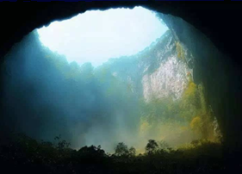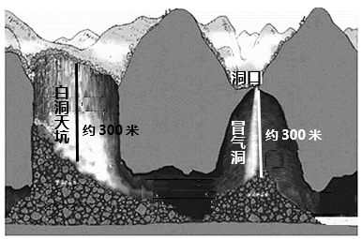
（1）分析白洞天坑常年被白雾笼罩的原因。（3分）

（2）运用热力环流原理简析冒气洞呼吸的过程。（6分）

（3）分析白洞天坑底部生长着大量植被的原因。（3分）

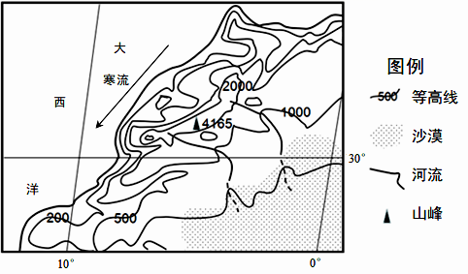
18．阅读图文材料，完成下列问题。（8分）
阿特拉斯山脉位于非洲西北部，位于地中海与撒哈拉沙漠之间，隆起的阿特拉斯山脉像一道绿色的屏障，使山脉东南和西北两侧形成截然不同的自然环境。
（1）说明阿特拉斯山脉隆起对区域气候差异的影响。（4分）

（2）说明阿特拉斯山脉西北侧气候对当地硬叶低矮灌木群落形成的影响。（4分）

19．阅读图文材料，完成下列问题。（16分）
都匀影视小镇（下图）地处贵州省黔南州都匀市经济开发区，是国家AAAA级景区。2016年，当地政府规划土地面积1500亩，拟投资15亿元，独辟蹊径发展影视产业，创造性提出"比肩横店，打造西南影都"的目标。现已建以历史题材拍摄为主的毛尖小镇、秦汉影视城和巨升红色影视基地，几家影视服务公司可为剧组提供群演、服装、道具、车辆等一条龙服务，每天都有来自全国各地的著名导演和剧组入驻拍摄。几年来，一个多功能的特色影视小镇已初具规模，带富一方百姓，但和成熟的浙江横店影视城相比，都匀影视小镇仍面临诸多问题亟需解决。
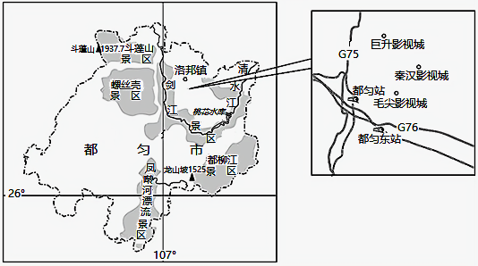
（1）分析都匀影视小镇吸引众多剧组入驻拍摄的优势自然条件。（6分）

（2）说明都匀建设影视小镇对当地经济发展的作用。（6分）

（3）请为以影视产业为基础的都匀经济进一步发展提出合理化建议。（4分）

20．阅读图文材料，完成下列要求。(14分）
中印经贸合作区位于印度尼西亚雅加达以东贝卡西县（左图），是我国首批“国家级境外经贸合作区”，也是近年来印尼政府正在积极推进的核心项目。该合作区采用“园中园”发展模式的合作网络（右图），该合作区帮助入园的企业更快适应东道国的投资环境，以规避制度和文化差异带来的各类风险，聚集了众多来自日本、中国、韩国等国家的知名制造业企业。截至2020年7月，中印经贸合作区入驻了机械汽配、基建建材、仓储物流、食品加工、包装印刷等行业的55家企业，形成了良好的产业聚集效应。
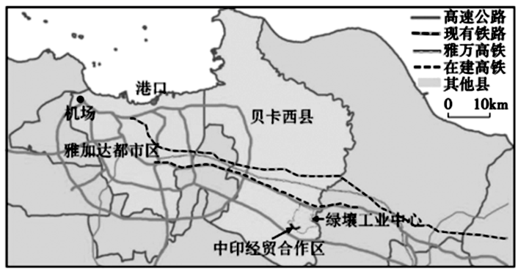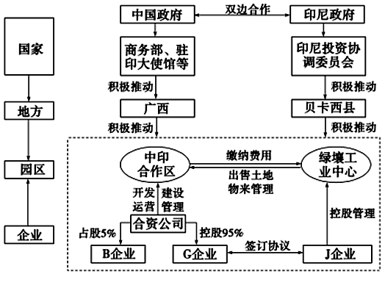
（1）说明该合作区吸引大量外国企业入驻的区位条件。（6分）

（2）说出该“园中园”模式给我国其它境外合作区建设可提供的借鉴。（6分）

（3）简述建设中印经贸合作区对中国的重要意义。（4分）

益阳市箴言中学高二下期入学考试地理答案
一、单选题（每小题只有一个答案正确，每小题3分，共48分）
1 | 2 | 3 | 4 | 5 | 6 | 7 | 8 | 9 | 10
B | A | D | B | D | A | A | B | C | B
11 | 12 | 13 | 14 | 15 | 16
D | C | C | B | C | B
二、非选择题
17、（12分）（1）地下暗河流经，产生大量水汽；地形闭塞，雾气容易积聚；不易受其他气象因素影响，大气比较稳定。（3分）
（2）白洞天坑洞口开阔，气温年变化比冒气洞大。夏季时，白洞天坑气温较高，气压较低，冒气洞洞内的气流顺着地下暗河流向白洞天坑，导致冒气洞洞口吸气；冬季时，白洞天坑气温较低，气压较高，天坑内的气流顺着地下暗河流向冒气洞，再加上地下暗河补充大量水分，使得洞口呼出大量白气。（6分）
（3）该地纬度较低，热量充足，适合生长多种植物；位于季风区，降水充沛，利于植物的生长；天坑规模大，能生长更多的植物；天坑人迹罕至，受人类活动的干扰少。（3分）
18.（8分）
（1）阿特拉斯山脉隆起后，该山脉西北侧盛行西风受地形抬升作用影响，降水较多，形成地中海气候；该山脉东南侧处于西风背风坡且受信风带或副热带高气压带控制，形成炎热、干燥的热带沙漠气候：该山脉高差较大，气候垂直差异显著。（4分）
（2）该地属于地中海气候，夏季受副热带高压控制，日照强烈、气候干燥，使得该地灌木群落具有硬叶的特点：冬季受西风和寒流影响，低温多雨，多强风，使得该地灌木群落具有生长较慢、低矮的特点。（4分）
- （16分）
（1）冬温夏凉,气候宜人,四季适合剧组拍戏；独特的喀斯特地貌,山川河流壮丽优美,景观多样,满足多种外景拍摄需求；生态良好,环境清新,对剧组吸引力强。（6分）
（2）带动当地相关产业发展,促进经济转型；增加就业机会,提高居民收入；随着企业增多,增加地方财政收入等。（6分）
（3）当地政府增加优惠政策,吸引投资,培育扶持影视产业企业；创新旅游产品,促进影视文化与旅游产业深度融合；延长影视产业链,发挥产业集群优势；打造当地影视文化品牌,扩大品牌影响力（提高知名度）；培养专业人才,提高从业人员水平。（4分）
20、（16分）（1）有高速公路、铁路、机场和港口，交通便捷；印尼推进的的核心项目，政府支持力度大（政策优惠）；临近首都雅加达，消费需求大。（6分）
（2）构建起企业、园区、政府等多主体间的合作网络；建立协调机制，根植于地方的制度文化环境；合理利用当地的基础设施共享、产业集聚等方面的优势。（6分）
（3）推动“一带一路”共建，增强国际经贸合作；增强对外投资力度，开拓国际市场；利用印尼的丰富廉价的土地、劳动力资源，降低生产成本。（4分）

